**LAPORAN PRAKTIKUM**

**POSTTEST (1)**

**ALGORITMA PEMROGRAMAN DASAR**



**Disusun oleh:**

**Aditya Fatchu Rohman (2509106084)**

**Kelas (B2‘25)**

**PROGRAM STUDI INFORMATIKA**

**UNIVERSITAS MULAWARMAN**

**SAMARINDA**

**2025**

1. **Flowchart**

Pertama mulai dari start setelah itu deklarasi variabel, kemudian input variabel pemakaian untuk diproses setelah itu lanjutkan dengan proses decision, jika pemakaian kurang dari 100 maka akan langsung diproses bahwa tarifnya Rp.1200/kWh, jika salah maka akan dicision lagi, jika pemakaian dibawah 300, maka tarifnya Rp.1500/kWh, jika diatas 300 maka tarifnya Rp.2000/kWh, kemudian menghitung total bayar dengan rumus pemakaian*tarif, terakhir menampilkan variabel total bayar

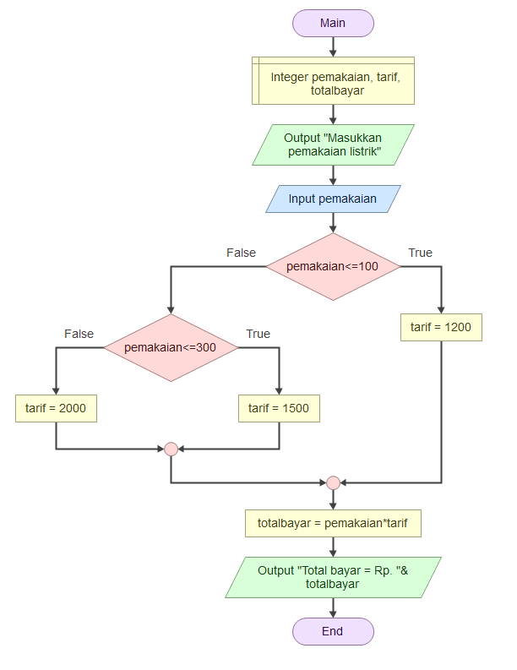

Gambar 1.1 Flowchart

**2. Pseudocode**

ALGORITMA menghitung_tagihan_listrik

DEKLARASI

Pemakaian, tarif, totalbayar : integer

DESKRIPSI

START

OUTPUT “Masukkan pemakaian Listrik”

INPUT pemakaian

IF pemakaian <= 100 THEN

tarif 🡨 1200

ELSE IF pemakaian <= 300 THEN

tarif 🡨 1500

ELSE tarif 🡨 2000

ENDIF

totalbayar 🡨 pemakaian*tarif

OUTPUT “Total bayar = Rp. “ & totalbayar

END